ІНСТИТУТ КОМП’ЮТЕРНИХ НАУК ТА

ІНФОРМАЦІЙНИХ ТЕХНОЛОГІЙ



ЗВІТ

про виконання лабораторної роботи № 11,1

«Бінарні файли»

з дисципліни «Алгоритмізація та програмування»

студентки групи ІТ-12

Прендкович Ірини Віталіївни

Умова завдання

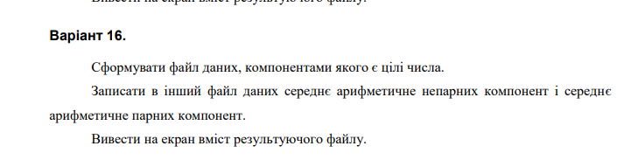

Відповідь

#include <iostream>

#include <string>

#include <fstream>

#include <windows.h>

#include <iomanip>

using namespace std;

void create(char* FileName, int N, int min, int max)

{

ofstream f(FileName, ios::binary);

if (!f)

{

cerr << "file did not opened" << endl;

exit(1);

}

int a;

double test = 0;

for (int i = 0; i < N; i++)

{

a = min + rand() % (max - min + 1);

f.write((char*)&a, sizeof(int));

}

cout << endl;

}

double averageOdd(char* FileName)

{

ifstream f(FileName, ios::binary);

if (!f)

{

cerr << "file did not opened" << endl;

exit(1);

}

int a, l = 0;

double avgOdd = 0;

while (f.read((char*)&a, sizeof(int)))

{

if (a % 2 ==! 0)

{

++l;

avgOdd += a;

}

}

avgOdd = (avgOdd * 1.0) / l;

return avgOdd;

}

double averageEven(char* FileName)

{

ifstream f(FileName, ios::binary);

if (!f)

{

cerr << "file did not opened" << endl;

exit(1);

}

int a, l = 0;

double avgEven = 0;

while (f.read((char*)&a, sizeof(int)))

{

++l;

if (a & 2 == 0)

avgEven += a;

}

avgEven = (avgEven * 1.0) / l;

return avgEven;

}

void print(char* FileName)

{

ifstream f(FileName, ios::binary);

if (!f)

{

cerr << "file did not opened" << endl;

exit(1);

}

int a;

while (f.read((char*)&a, sizeof(int)))

cout << a << " ";

}

int main()

{

SetConsoleCP(1251);

SetConsoleOutputCP(1251);

srand((unsigned)time(NULL));

int N, min, max, menu;

double avgOdd, avgEven;

char FileName[] = "t.txt";

cout << "Select a menu item" << endl;

do {

cout << endl;

cout << "[0] - Write the numbers in a binary file: " << endl;

cout << "[1] - Download binary file and output arithmetic mean of positive and negative" << endl;

cout << "[2] - Download numbers from a binary file and display" << endl;

cout << "[other] - Exit the program" << endl;

cout << "Menu item:"; cin >> menu;

switch (menu)

{

case 0:

cout << endl;

cout << "Enter the number of numbers: "; cin >> N;

cout << "Enter the minimum value:"; cin >> min;

cout << "Enter the maximum value:"; cin >> max;

create(FileName, N, min, max);

break;

case 1:

cout << endl;

cout << "Arithmetic mean negative: " << averageOdd(FileName) << endl;

cout << "Positive arithmetic mean:" << averageEven(FileName) << endl;

break;

case 2:

print(FileName);

default:

break;

}

} while (menu == 0 || menu == 1 || menu == 2);

}

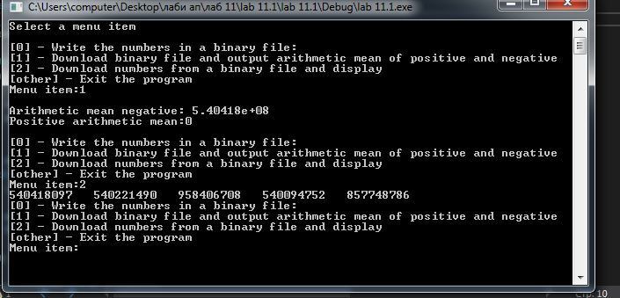

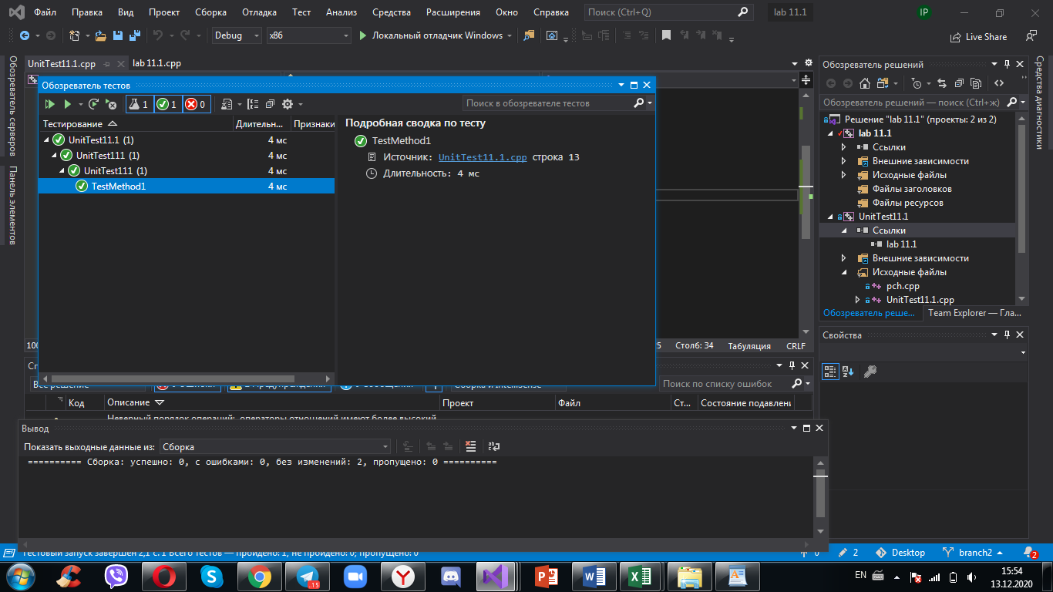

#include "pch.h"

#include "CppUnitTest.h"

#include "../lab 11.1/lab 11.1.cpp"

using namespace Microsoft::VisualStudio::CppUnitTestFramework;

namespace UnitTest111

{

TEST_CLASS(UnitTest111)

{

public:

TEST_METHOD(TestMethod1)

{

ifstream stream("t.txt");

int count = 0;

char* FileName = 0;

if (stream.is_open())

{

count = averageEven(FileName);

stream.close();

}

Assert::AreEqual(count, 0);

}

};

}

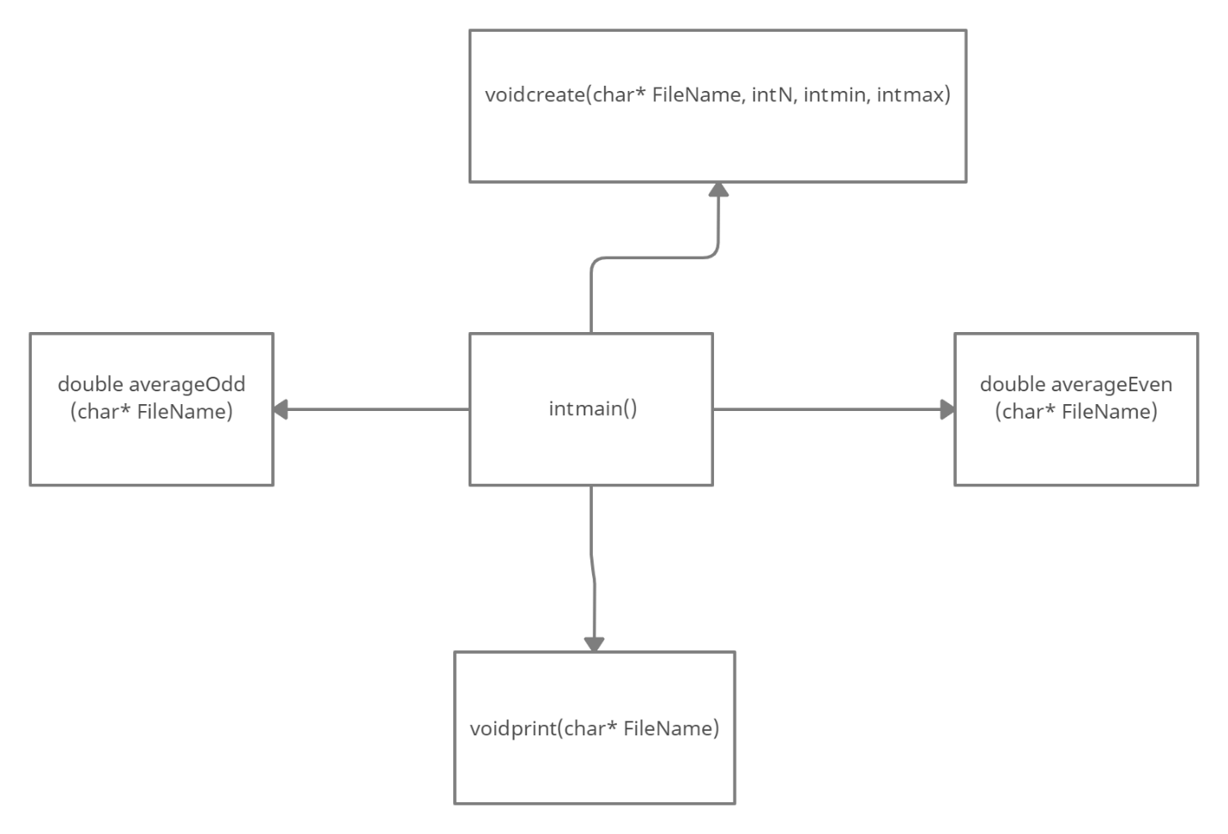

Висновок

На цій лабораторній я навчилася я опрацьовувати файли прямого доступу.